Отчет о «Киноуроках в школах России» в МБОУ СОШ №20 им. Героя Советского Союза А.А. Лазуненко.
Просмотр и обсуждение фильма «Новогодний подарок». С 2016 года реализуется Всероссийский народный проект «Киноуроки в школах России». Наиболее эффективное воздействие на современных детей сегодня оказывает игровое детское кино, которое вызывает эмоциональный интерес, раскрывает образ главного героя, модель поведения. В декабре учащиеся 1, 2 классов МОУСОШ№20. Просмотрели в онлайн короткометражный фильм «Новогодний подарок». Этот фильм о том, как бизнесмен Сергей привез новогодние подарки в детский дом. За праздничным чаепитием у него происходит разговор с маленькой девочкой. Она сообщает ему, что настоящий Дед Мороз исполняет только те желания, которые загадывают не для себя, а для пользы других. Бескорыстного, неподдельного добра, здоровья или чего – то очень, очень хорошего… И именно этот подарок – настоящий. Слова маленькой девочки заставляют задуматься над тем, что порой в нашей жизни, мы не видим, кому нужна наша помощь. А понятие нравственности, означает намеренное, бескорыстное и искреннее стремление к осуществлению блага. Этот фильм учит сопереживать детям, которые остались без родительской заботы, помогать всем, кто нуждается в помощи. Добрый поступок может быть большим подарком для любого человека. «Каждому надо оказывать добра столько, сколько, во - первых, сам можешь сделать, а затем еще сколько может принять его тот, кого любишь и помогаешь».
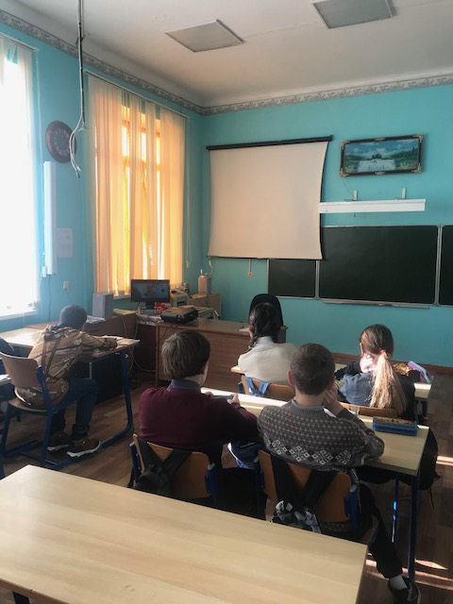

19 декабря 2022 года в рамках реализации Всероссийского проекта «Киноуроки в школах России» учащиеся 5- 7 класса просмотрели фильм «С Новым годом, Раиса Родионовна!».
После просмотра было обсуждение понятия доброты, сочувствия, благодарности, признательности; умение признать свою ошибку и попросить прощение.
Новый год — это чудесный и волшебный праздник, когда исполняются самые заветные желания, а также — повод для встречи с родными и близкими. Так как современное общество занято постоянной рутиной, многие восполняют свое отсутствие в жизни родителей и детей дорогими подарками, и обычные душевные ценности перерастают в финансовые. Фильм показывает, что подарок ценится не его стоимостью, а объемом любви и тепла, вложенного при создании подарка.
Ребята с интересом смотрели фильм, а после просмотра решили изготовить подарки и подарить их близким, учителям и одиноким людям.

